1. 加入微信公众号，菜单分别为：微服务、电商网、APP下载（图1）
2. 在现在的APP的“办事”页面，原来的“司法调解”修改为《司法上访》，原“计生卫生”调整为《文教计卫》，“文化教育”改为《督办中心》，“上访诉求”改为《维稳中心》，“个人中心”调整为《电商中心》。（图2）
3. 原APP个人中心页面，“督办事项”改到页脚的“为民中心”。“管理平台、推送设置、关于我们、更新等”显示为农特产品。页脚“个人中心”改为《电商中心》（图3）
4. 《电商中心》页面单独进行设计（图4、5）

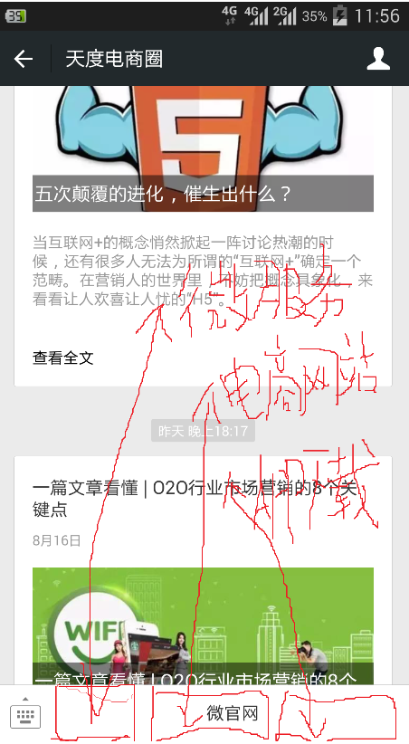 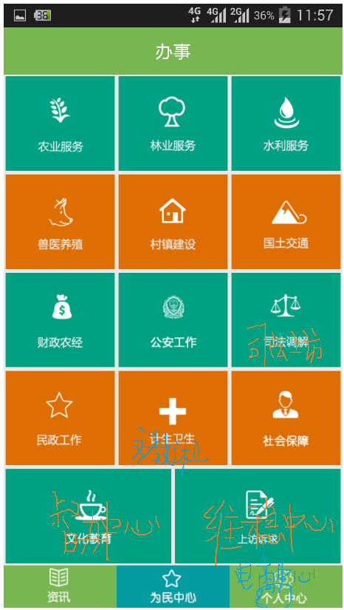

图1 图2

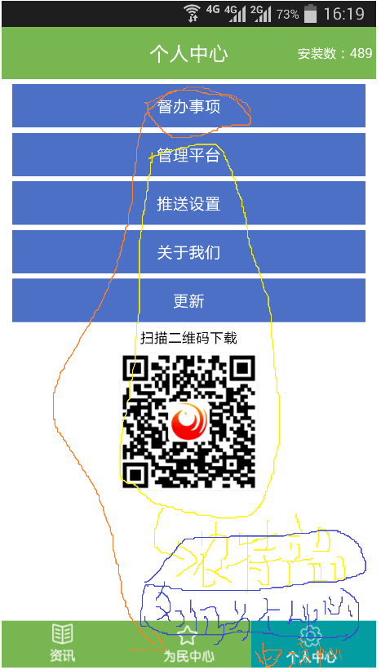 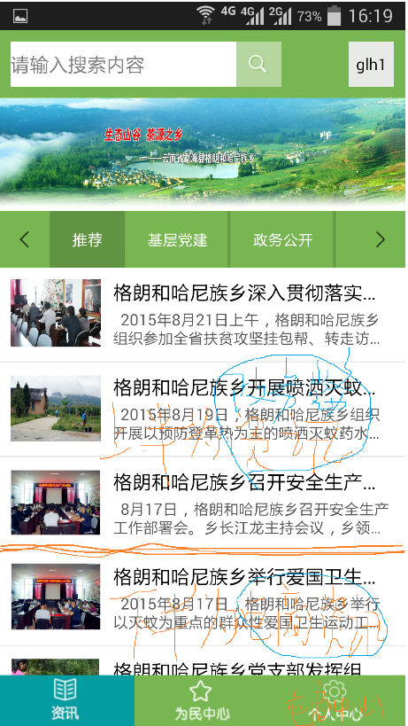

图3 图4

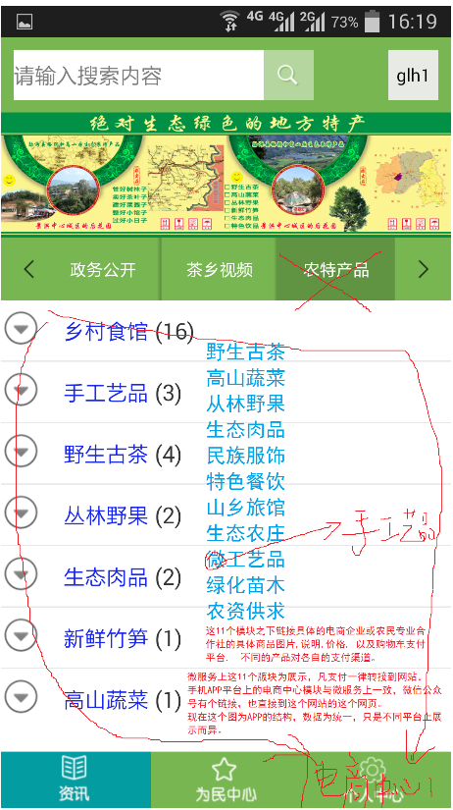

图5

维稳中心

主要是参与类似于诉求管理的工作

<http://www.jjjc.yn.gov.cn/list-33.html>

进来后的界面：

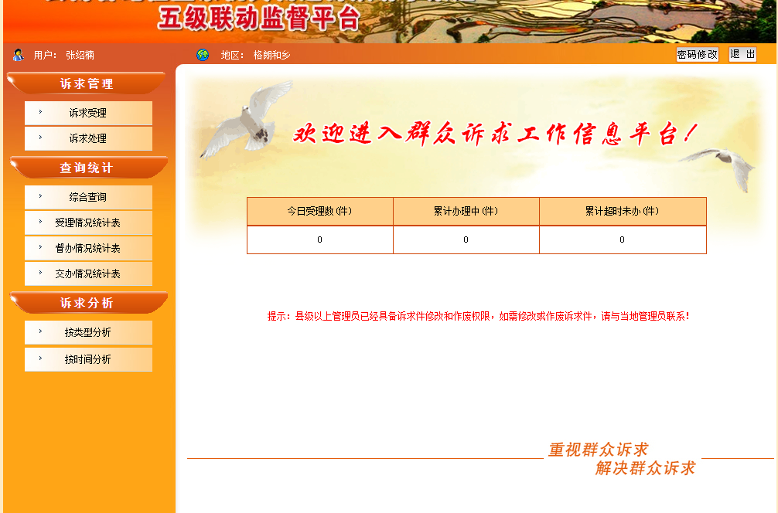

1. 录入界面：

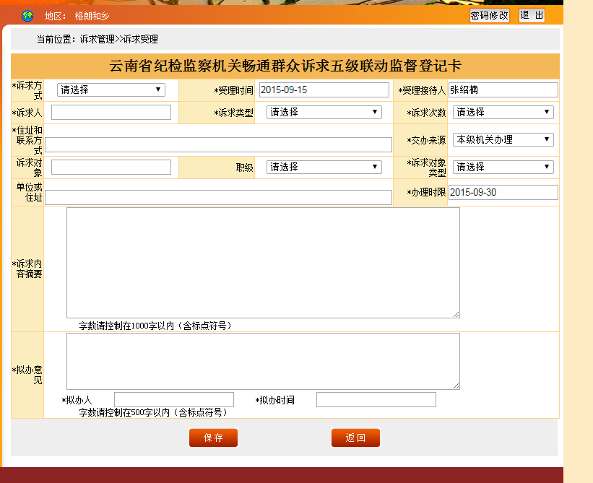

1. 诉求列表

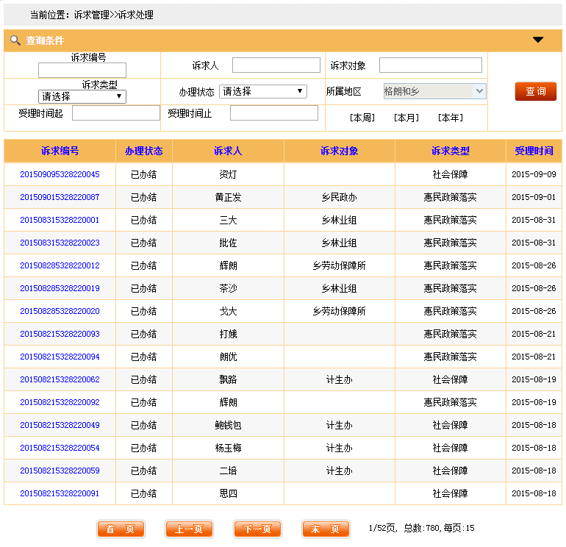

查看详细的页面：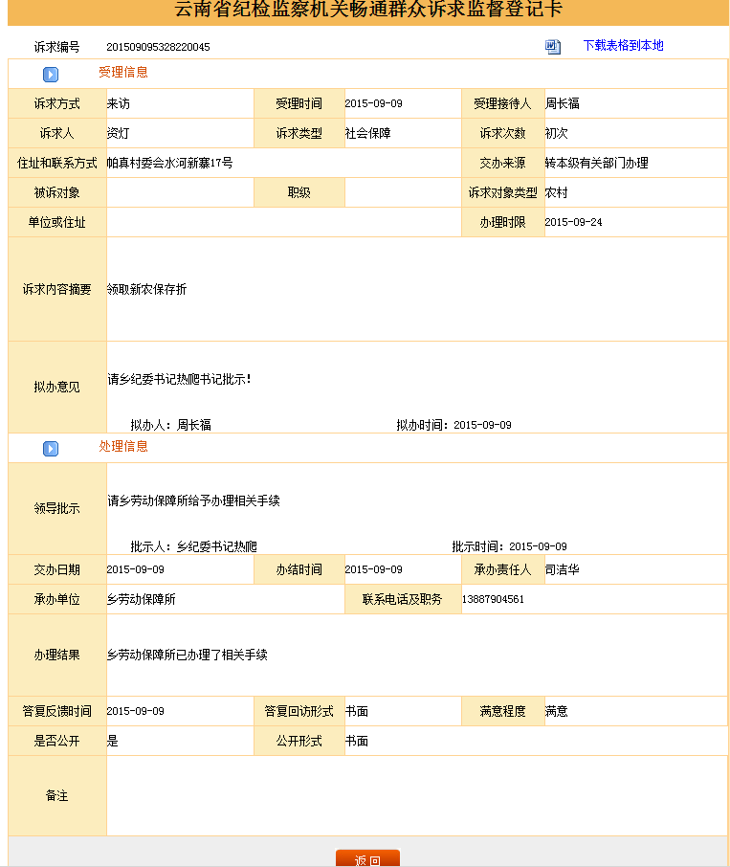

1. 统计的界面：

